**KOLEGJI RIINVEST**

**PROGRAMI: Programimi per paisje mobile dhe Cloud**

**LENDA: Projekti TI-2**





Doracak për përdorimin e aplikacionit

*Kerkesat Digjitale– Web Application*

**Mentori:** **Studenti:**

***Prof. Astrit Desku*** ***Altin Loshi***

***Arnis Hasani***

***Gjeneta Ahmeti***

*Mars 2021, Prishtinë*

**Përmbajtja**

Njohje me projektin e kerkesave digjitale 3

Objektivat themelore te objekteve 3

Te dhenat standarde funksionet dhe veprimet 4

Informata te pergjithshme per ngjyra dhe fonte 5

Tipet e fushave 5

Forma kryesore 9

Forma e insertimit te kerkeses 13

Forma e insertimit te ankeses 15

Forma e pranimit te kerkeses dhe ankeses 17

**Njohje me projektin kerkesave digjitale**

**Nevoja e biznesit**

Gjendja aktuale e biznesit eshte menaxhimi ne menyre manuale e kerkesave dhe ankesave gje qe shkakton humbje kohe, hargjime te letrave si dhe keq menaxhim te ketyre. Po ashtu me rritjen e numrit te studenteve per kerkesa dhe ankesa, ky proces do te komplikohet aq sa do te behet i pamundshem.

Projekti yne synon te kontribuoje ne kryerjen e puneve ne menyre me te lehte dhe me te shpejte. Fokusi i ketij projekti eshte te krijohet nje web aplikacioni ku ne te cilin do te kene

mundesi te gjithe studentet dhe stafi te paraqesin kerkesa apo ankesa ne menyre online dhe te marrin pergjigjje ne ate menyre

Si per administraten, stafin ashtu edhe per studentet do te jete nje menyre me e thjeshte e paraqitjes/pranimit te kerkesave/ankesave, si dhe marrjen e pergjigjeve pra, do te jete me lehte e menaxhueshme.

Perdorimi i ketije web aplikacioni do te jete i mundur nga te gjithe studentet dhe stafi i kolegjit Riinvest.

* **Objektivat kryesore te moduleve:**
* Menaxhimi i kerkesave – do te perfshije regjistrimin, modifikimin dhe fshirjen e kerkesave, po ashtu do kene qasje ata qe e bejne kerkese ta shohin procesin. Kerkesa mund te behet nga studentet po ashtu edhe administratoret e modulit.
* Menaxhimi i ankesave - do te perfshije regjistrimin, modifikimin dhe fshirjen e ankesave, po ashtu do kene qasje ata qe e bejne ankese ta shohin ate proces , do te jete mundesia te behet anonime- do te krijohet nje id unike per ate ankese ne menyre qe permes asaj id te shohin procesin e ankeses. Ankesa mund te behet nga studentet po ashtu edhe administratoret e modulit.
* Menaxhimi i sygjerimeve - do te perfshije regjistrimin, modifikimin dhe fshirjen e sygjerimeve, po ashtu do kene qasje ata qe e bejne sygjerim ta shohin ate proces.

Forma e pare qe paraqitet sapo te hyni ne aplikacion eshte forma e Login, qe te kycesh si student ne aplikacion duhet qe te qaseni me google dhe me email te riinvestit.

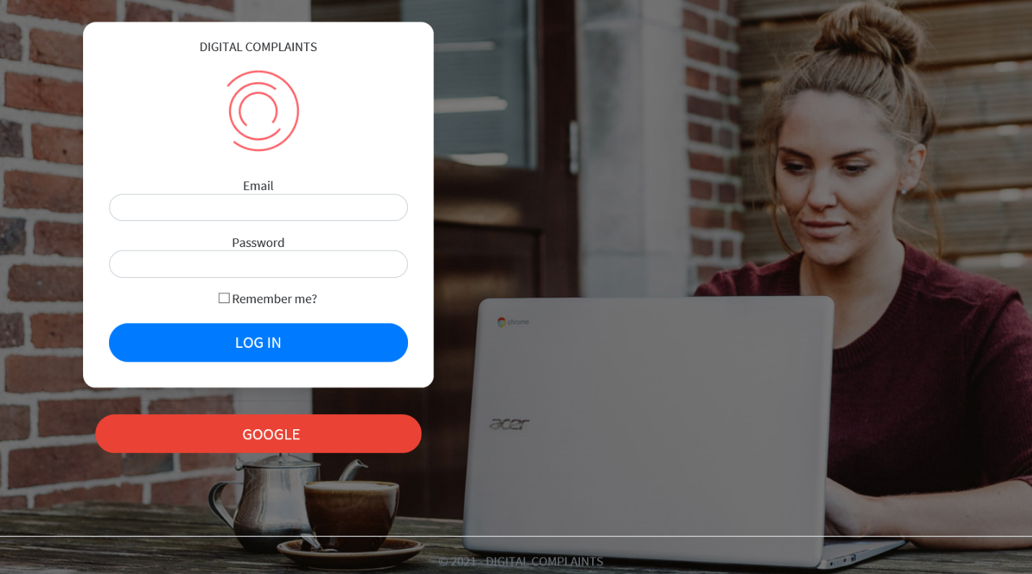

Pasi te jeni kycur si student shfaqet faqja kryesore me te gjitha informatat e duhura per kerkesa dhe ankesa.

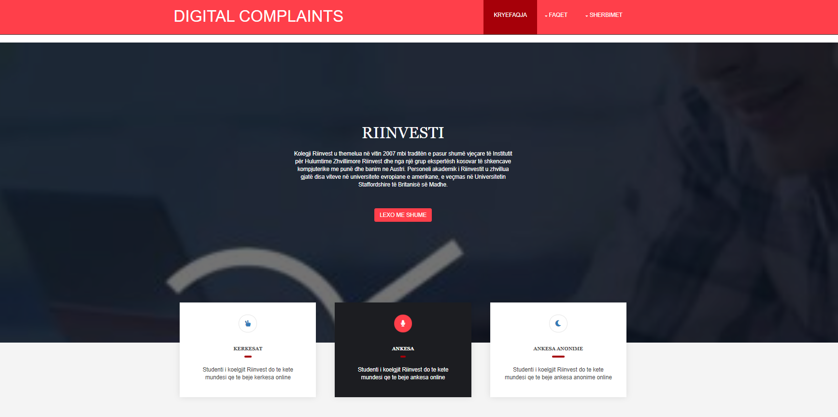

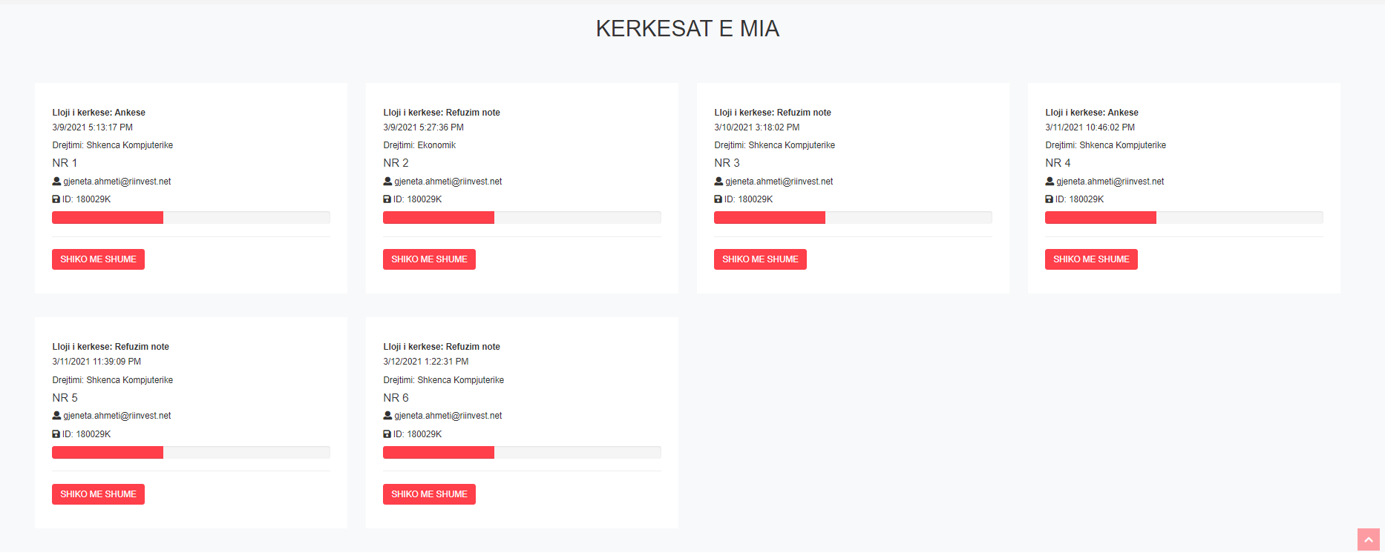

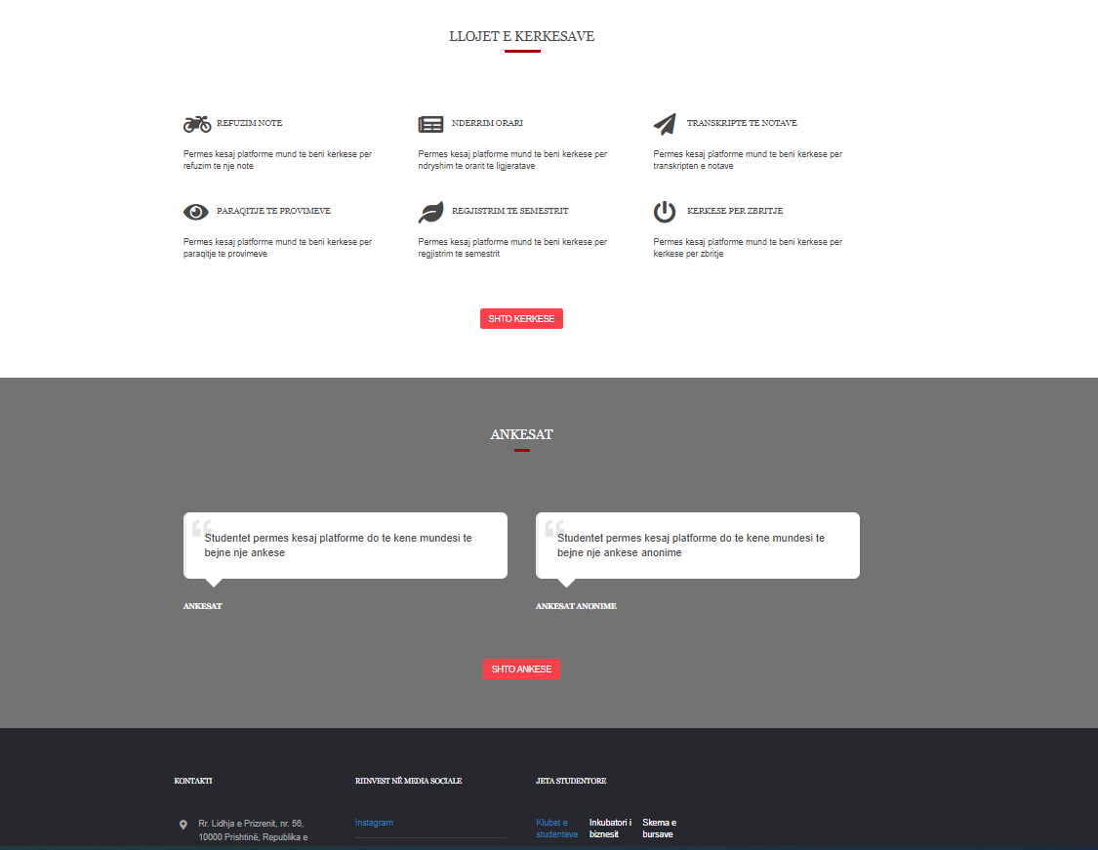

Nese klikon mbi butonin “Shto kerkese” tek pjesa llojet e kerkesave apo ne header tek sherbimet ne nen kategorine kerkesat pastaj “Shto kerkese” do te dergoj ne nje forme tjeter ku do te jete pjesa per te bere nje kerkese.

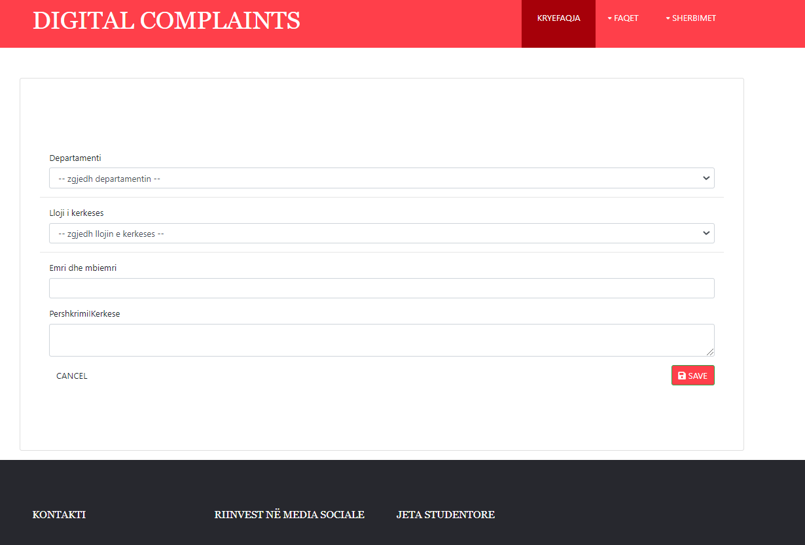

Per te bere nje kerkese duhet te zgjedhesh departamentin, llojin e kerkeses, emrin dhe mbiemrin, pershkrimin e kerkeses pastaj shtyp buttonin “Save”

Ngjajshem eshte edhe per ankesa.

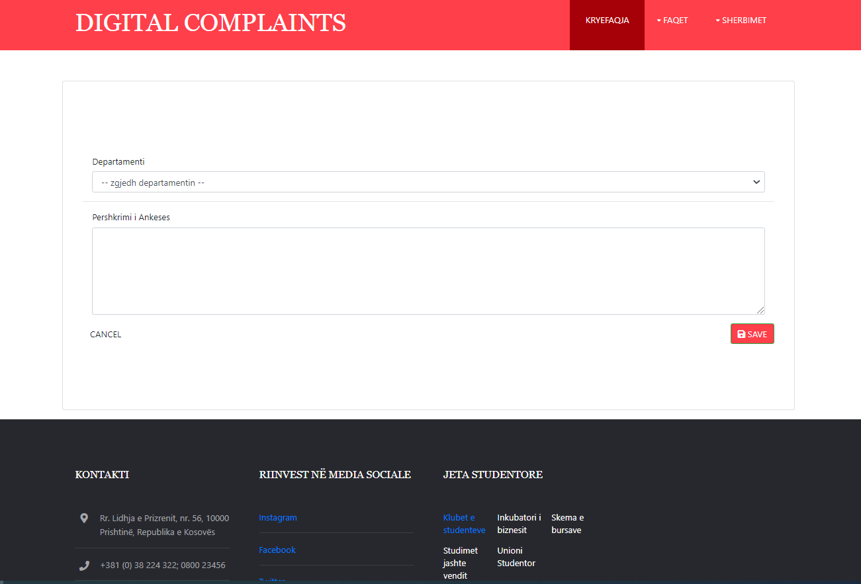

**Administrimi**

Te gjitha keto kerkesa dhe ankesa te bera nga ana e studenteve apo edhe nga stafi do te menaxhohen nga 8 role te ndryshme. Ato jane:

1. Sherbimi studentor
2. Departamenti i shkencave
3. Departamenti i ekonomikut
4. Zyra e financave
5. Zyra e Rektorit
6. Zyra e Sekretares
7. Zyra e Cilesise
8. Zyra e IT-së

Super Admini do te kete mundesi me te shumta se sa rolet tjera, do te kete mundesine te shtoje rol te ri, lloje te kerkesave te reja dhe departamenteve.

Po ashtu do te kete mundesi ti shoh te gjitha kerkesat dhe ankesat e bera, keto do I shfaqen te gjitha ne dashboard dhe do te jene edhe ne pjesen statistikore

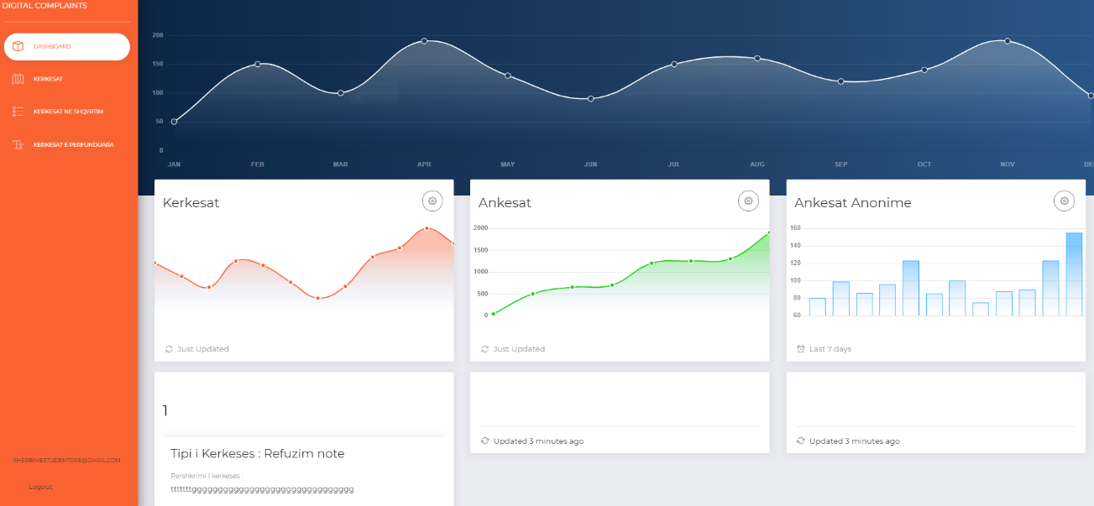

Pjesa per shtimin e stafit te ri.

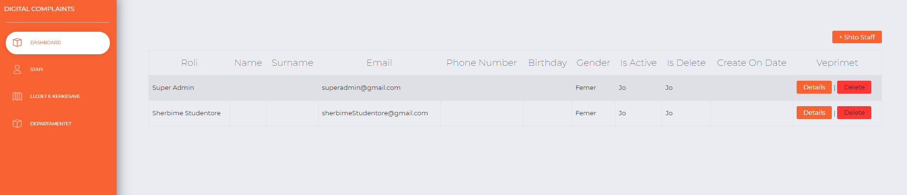

Pjesa e krijimit ten je lloji te ri te kerkesave

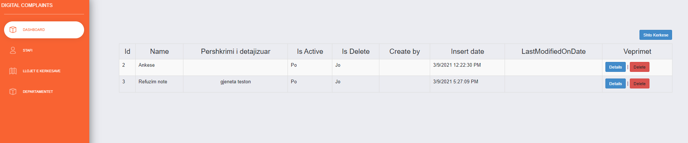

Pjesa per shtimin e departamenteve te reja

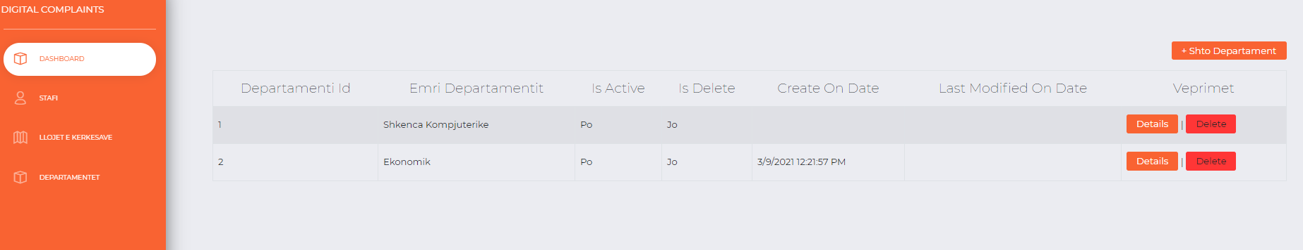

Sherbimet studentore, ky role ka mundesi me pak se nje super admin. Do te kete mundesi per ti pare te gjitha kerkesat dhe ankesat e bera nga ana e studenteve apo te stafit. Gjithashtu ne dashboard do te jene te paraqitura edhe ne pjesen statistikore.

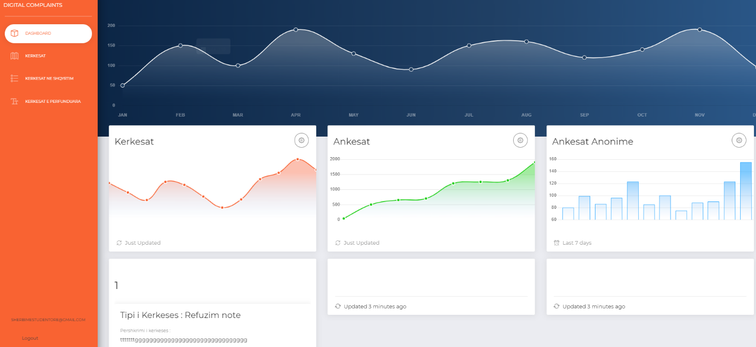

Nese shtyp ne buttonin “Hap Detajet” tek nje kerkese apo ankese, do ti hapet forma me detajet e asaj kerkese ku aty do te kete mundesi qe te aprovoj apo edhe qe te kthehet nje hap mbrapa

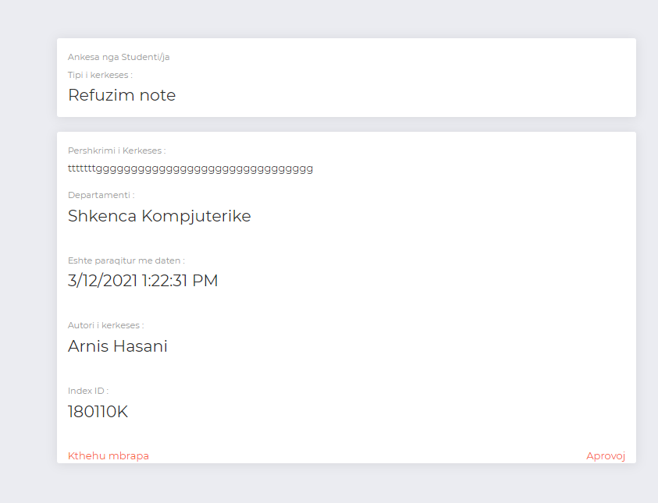

Nese klikon ne butonin “Aprovoj” do te dergoj ne hapin e radhes.

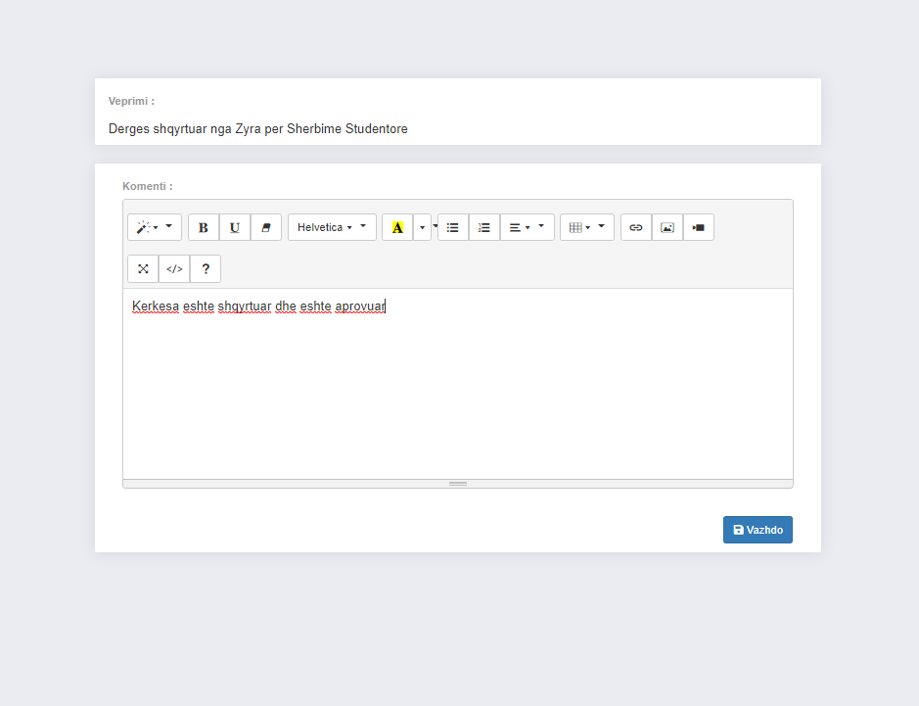

Ku do te kete mundesine te shkruaj nje koment dhe te vazhdoj duke klikuar ne buttonin “Vazhdo”. Dhe pasi te kete klikuar ne butonin Vazhdo kerkesa tani do te paraqitet tek pjesa e kerkesave te perfunduara

